Лабораторная работа №2
Командная оболочка ОС Windows, системные утилиты.

Из командной оболочки Windows вызвать следующие системные утилиты:
Для каждой утилиты в отчете описать ее функции, сделать соответствующие скриншоты, показать её работу, на сколько позволяют ваши права доступа.

cttune

Запускает апплет Панели управления ClearType Text Tuner, позволяющий настроить отображение текста вашим монитором. Вы можете, например, немного затемнить цвет текста для комфортного чтения на вашем компьютере.

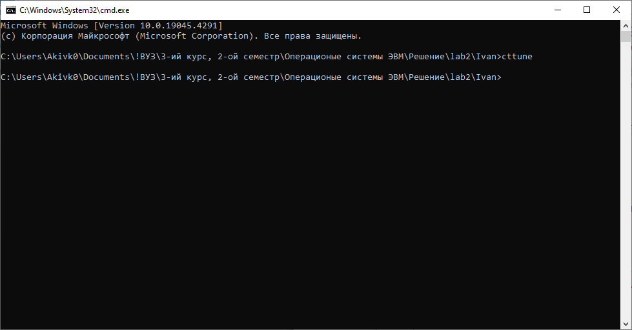

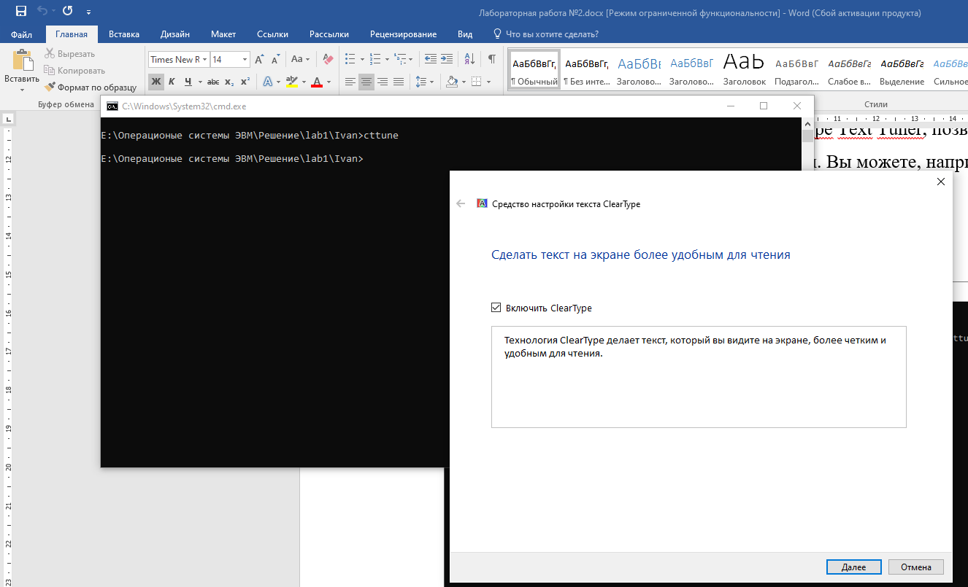
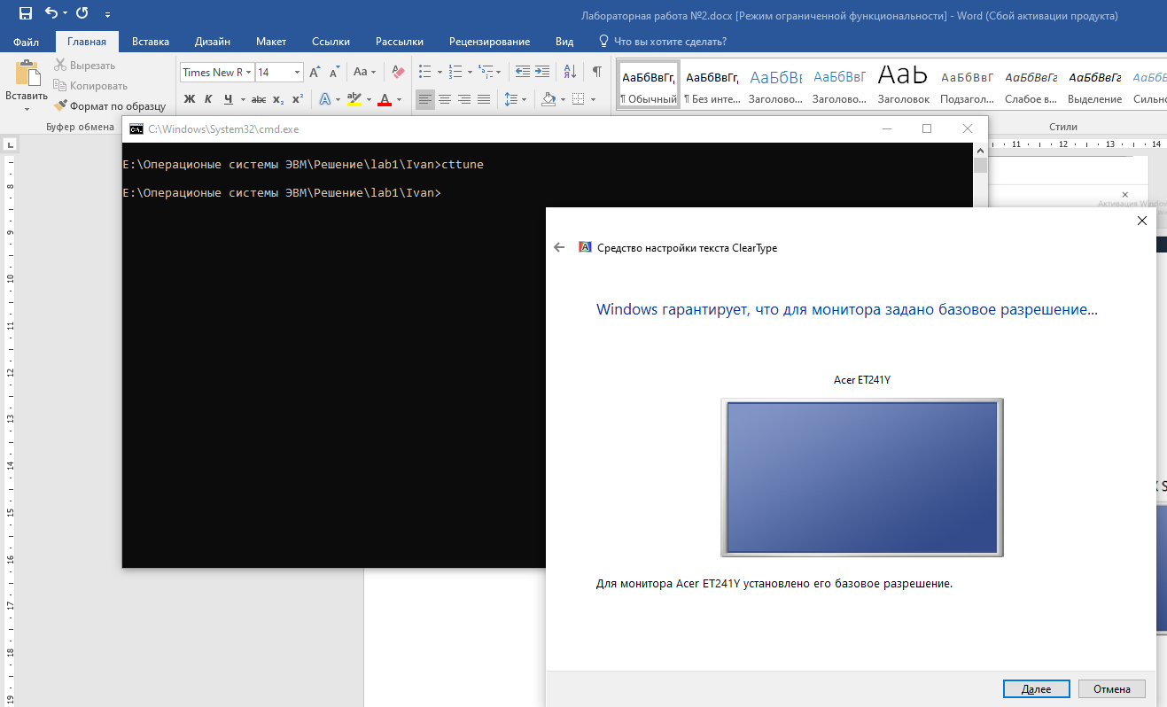

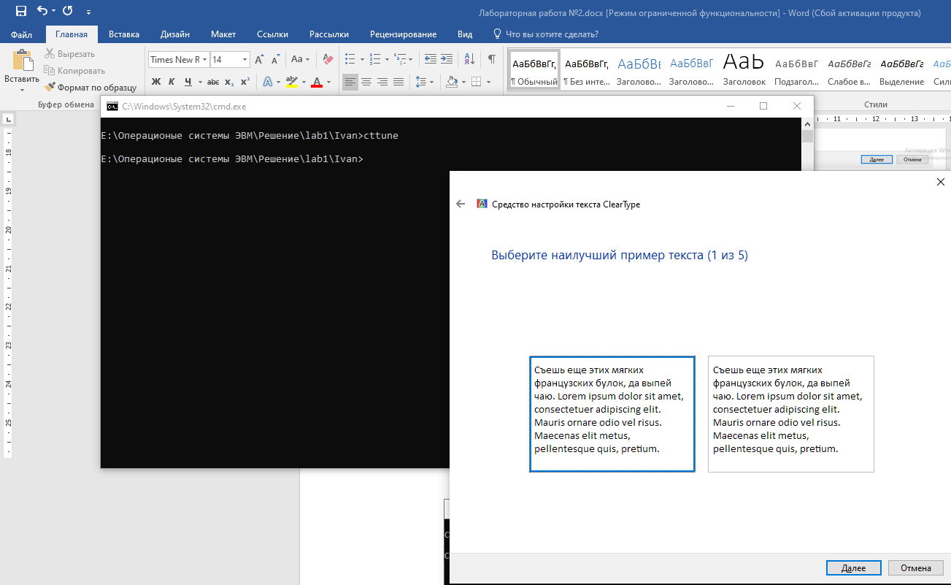
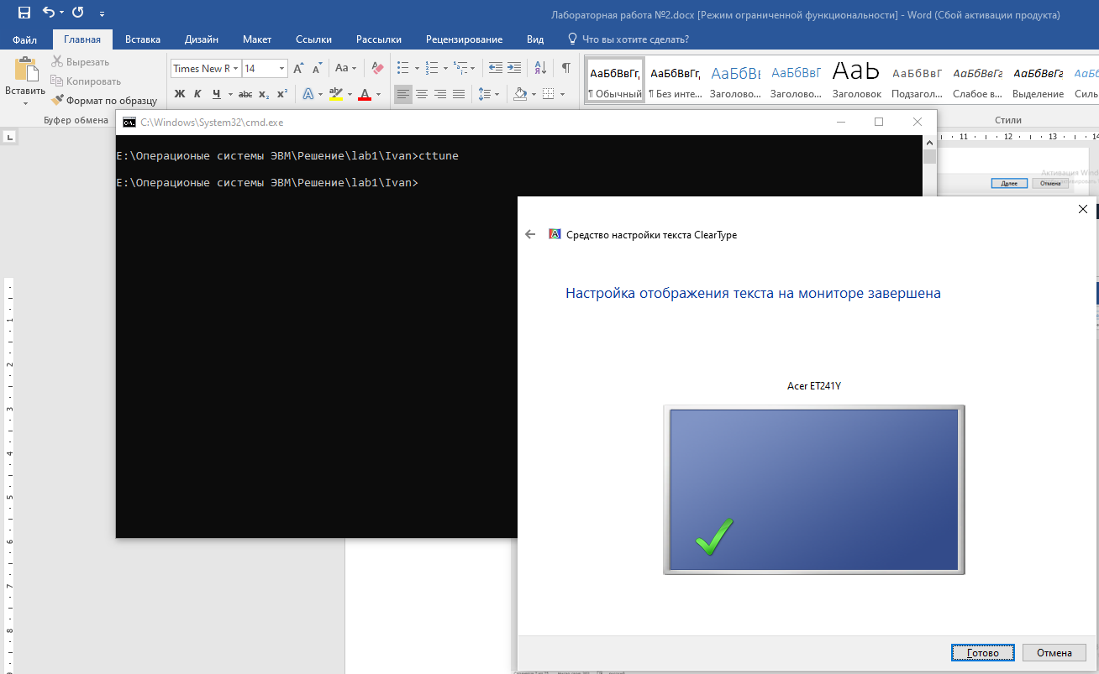

compmgmt.msc

Оснастка Управление компьютером — это инструмент, предназначенный для управления локальным и удаленным компьютерами. Эту оснастку можно вызвать из контекстного меню значка Мой компьютер командой Управление

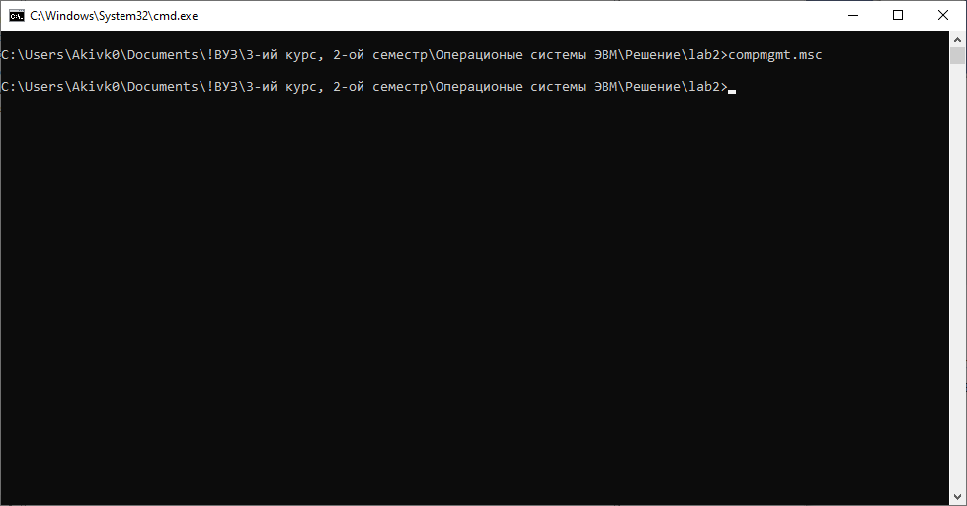

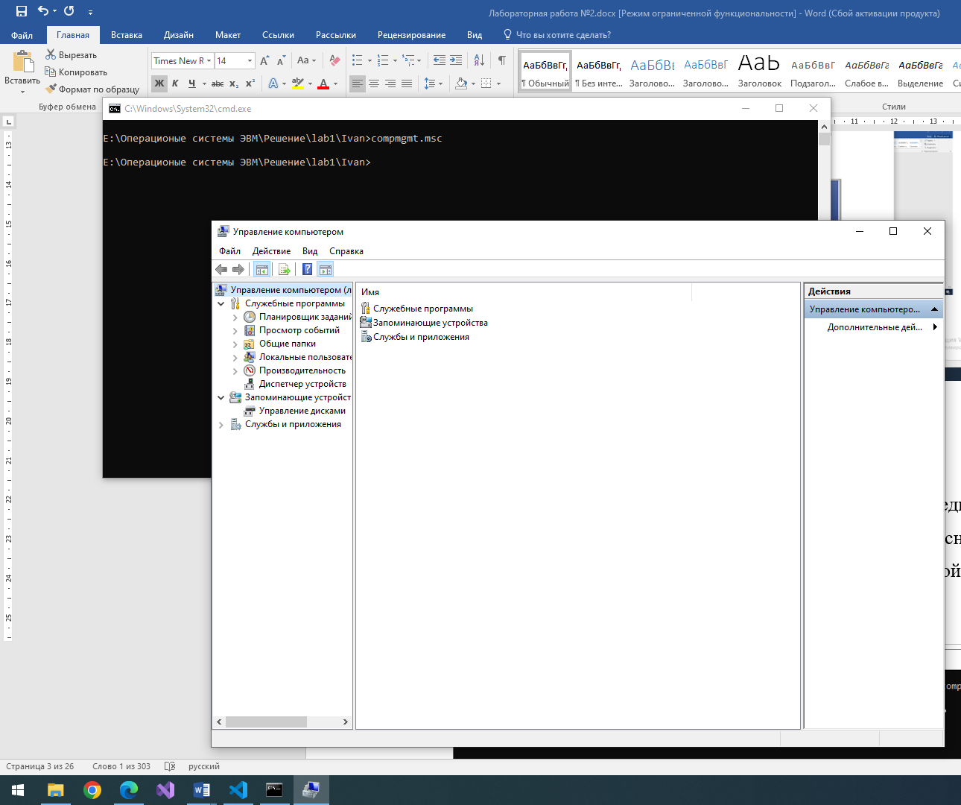

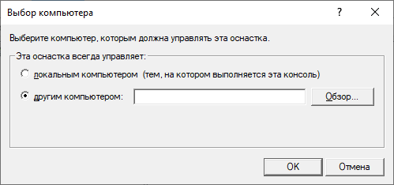

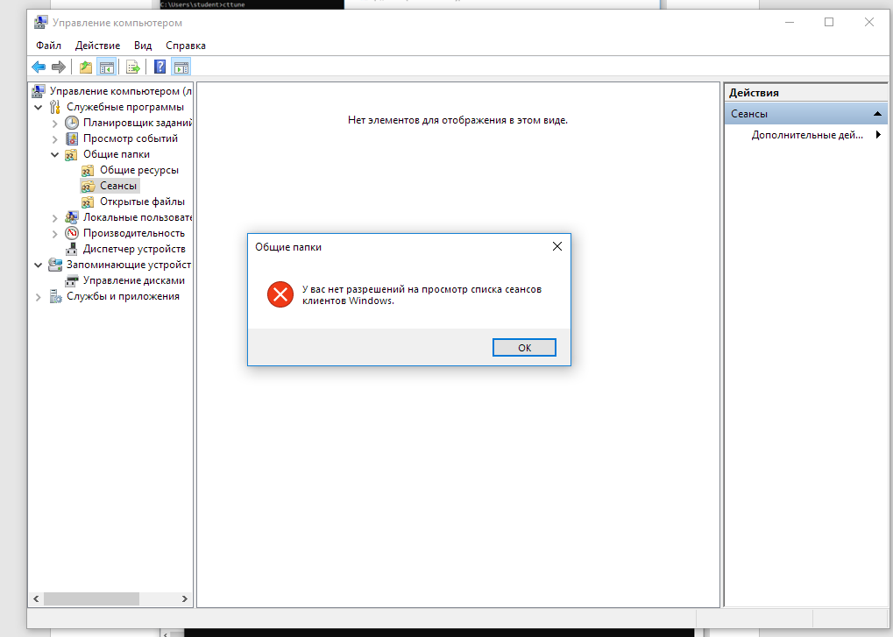

Calc

Калькулятор предназначен для выполнения тех же операций, что и обычный калькулятор: сложение, вычитание, а также функции инженерного калькулятора, например нахождение логарифмов и факториалов

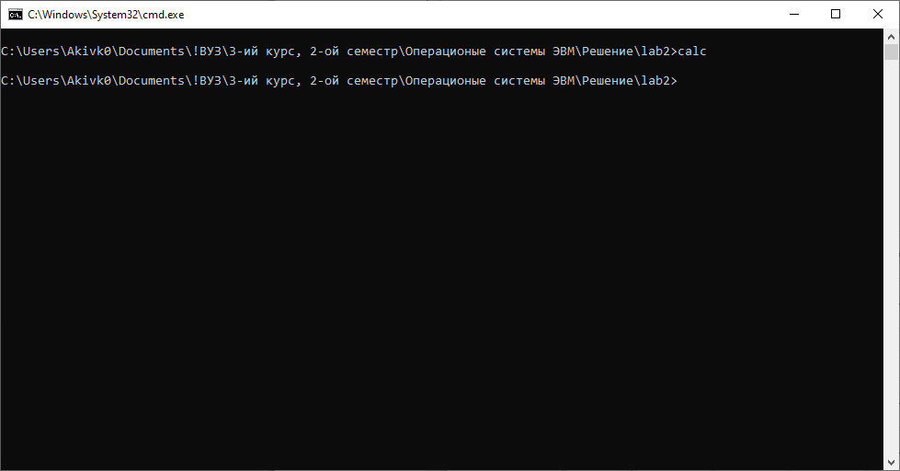

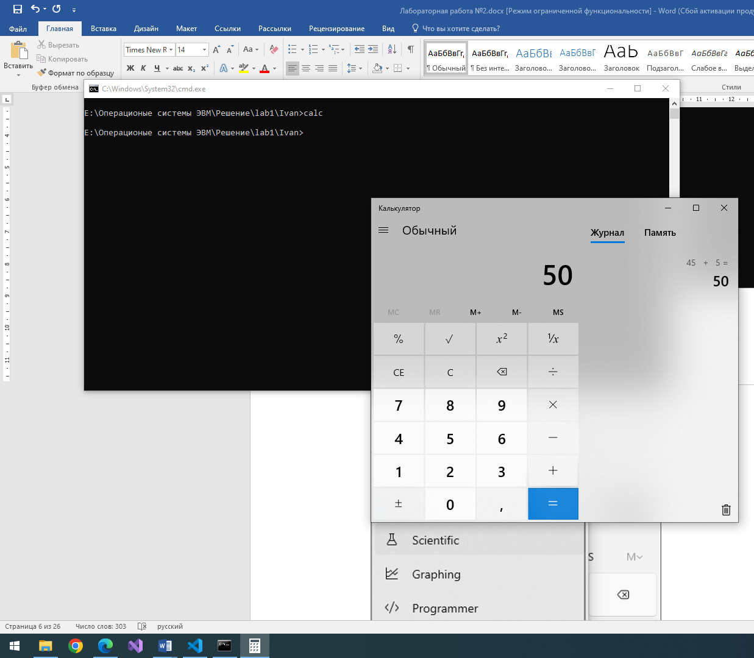
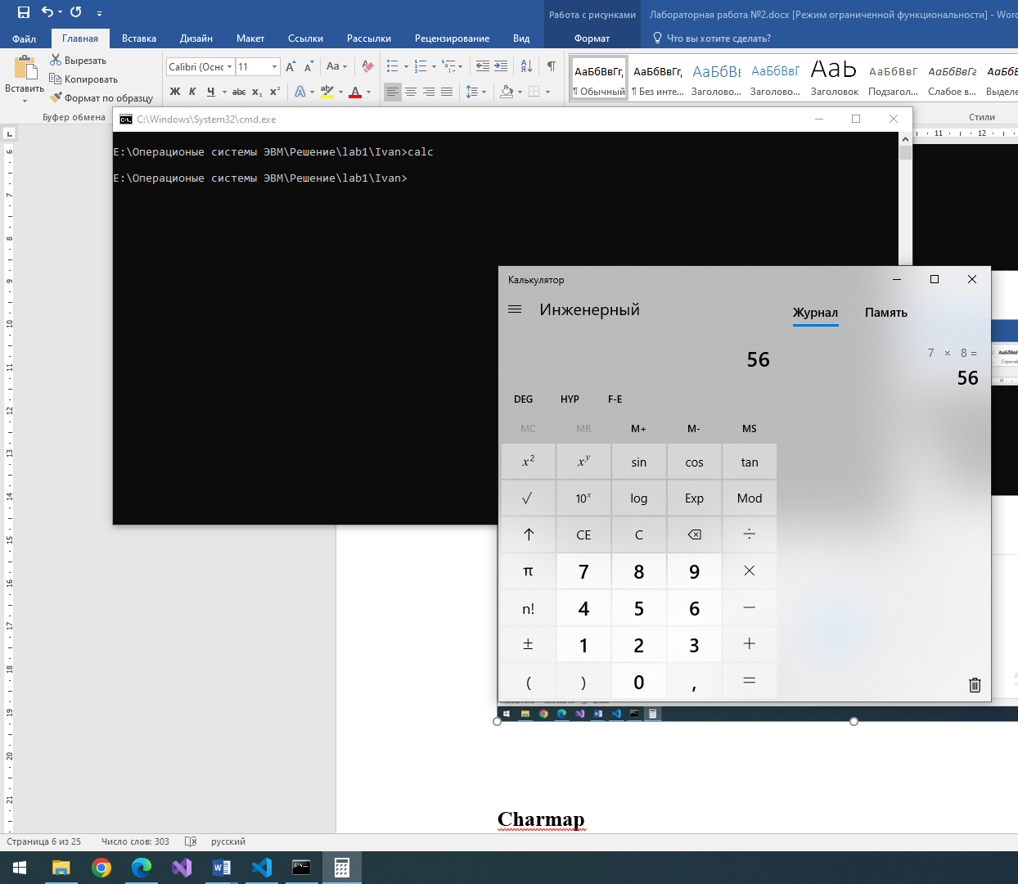

Charmap

Таблица символов служит для просмотра символов, включенных в выбранный шрифт. Она отображает следующие наборы символов: Windows, DOS и Юникод.
Отдельный символ или группу символов можно скопировать в буфер обмена, а затем вставить в любое приложение, в котором они будут отображаться. Многие программы, например WordPad, позволяют копировать символы путем их перетаскивания из таблицы символов непосредственно в открытый документ. Более подробное описание программы есть в справке.

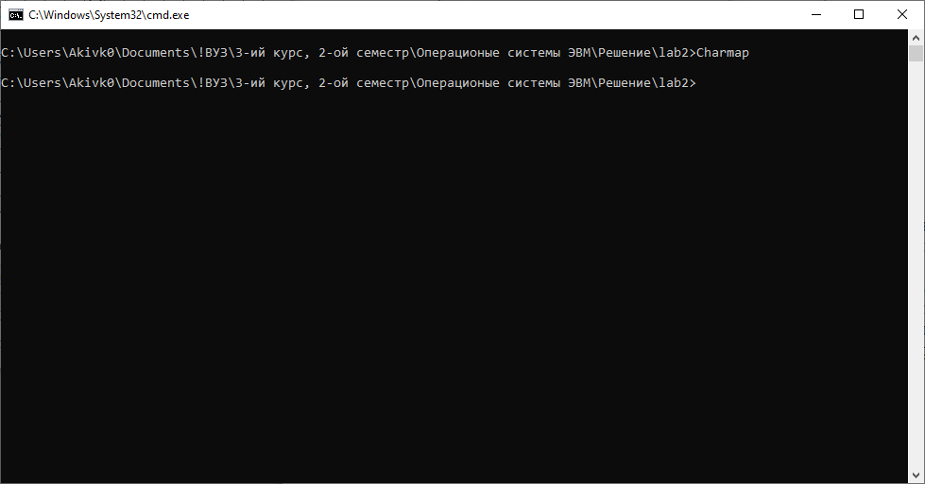

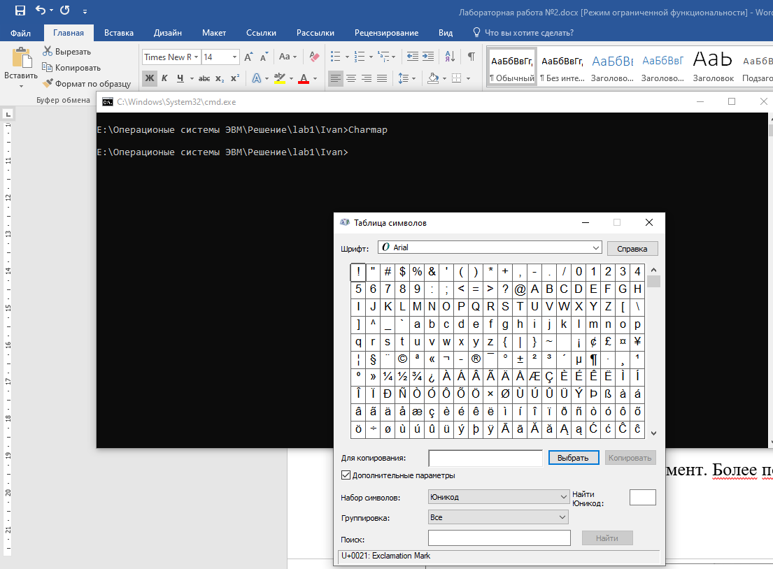

control

Данная команда служит для запуска компонентов Панели управления

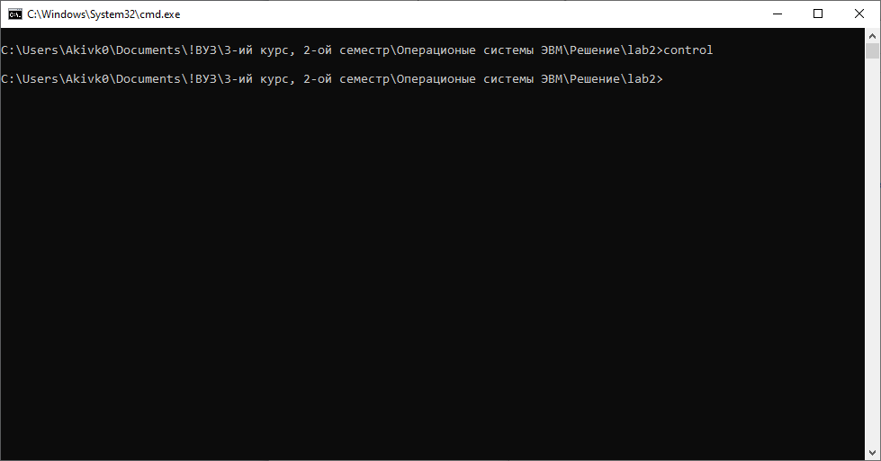

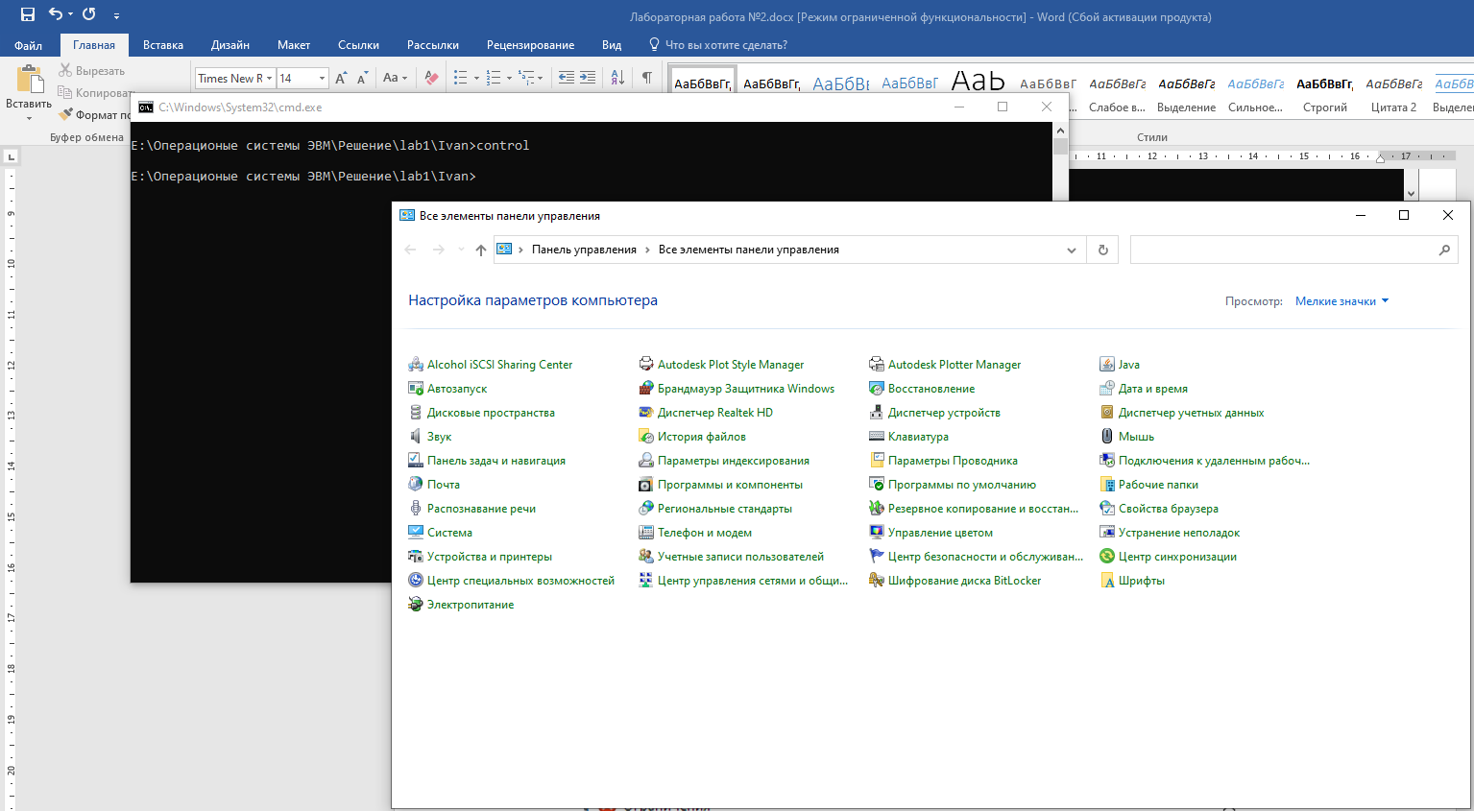

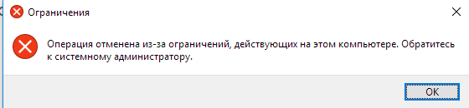

Devmgmt.msc

Открывает диспетчер устройств, который дает подробный обзор всех компонентов компьютера и подключенных к нему устройств.

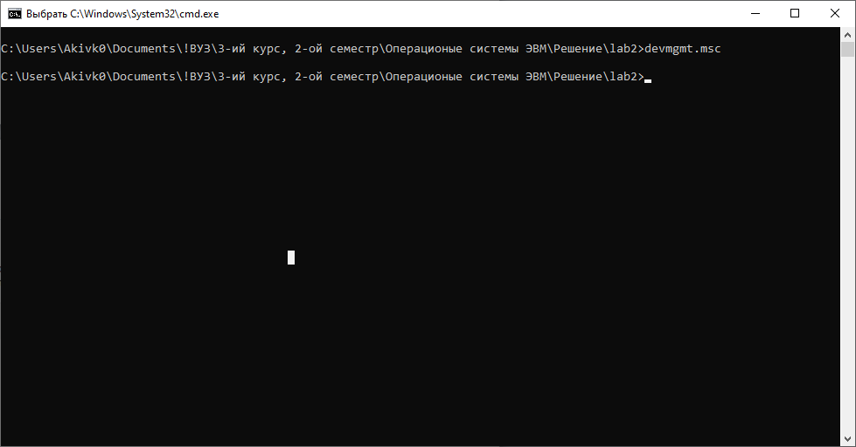

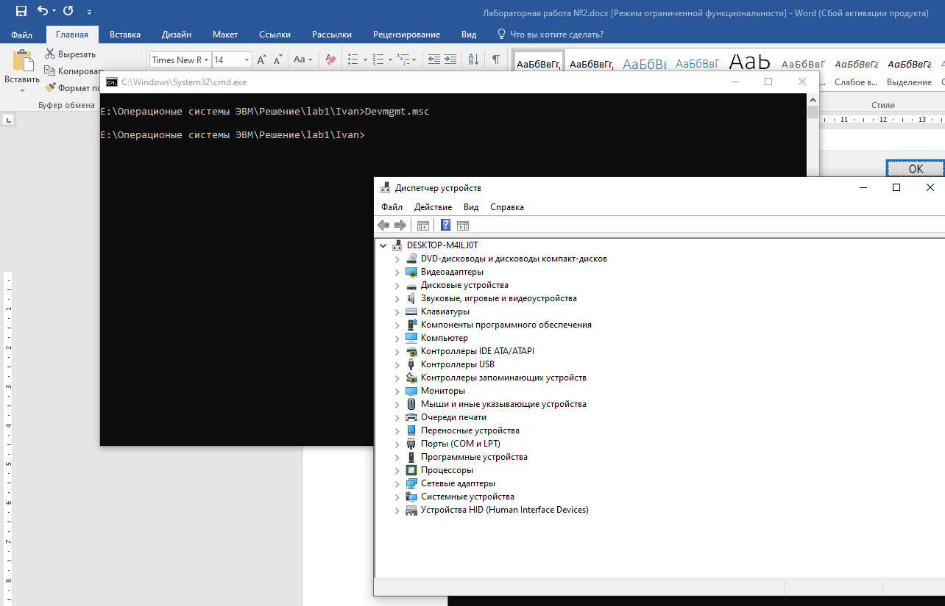

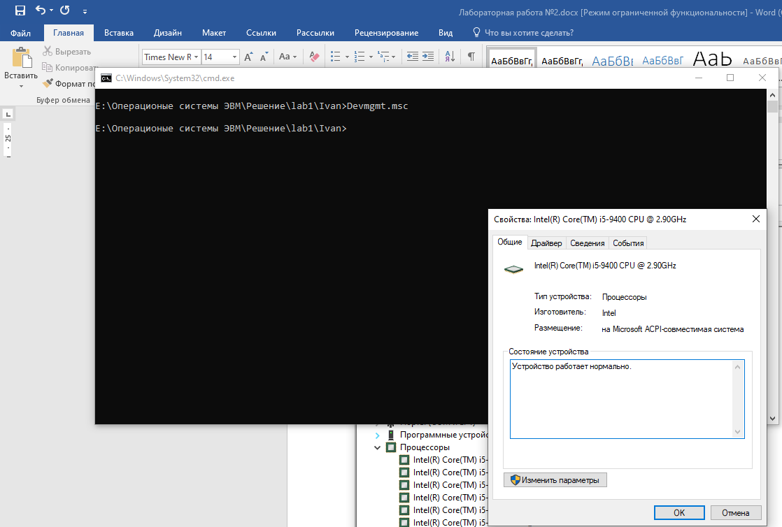

Dxdiag
инструмент диагностики, используемый для проверки функциональности DirectX и устранения неполадок оборудования, связанных с видео или звуком.

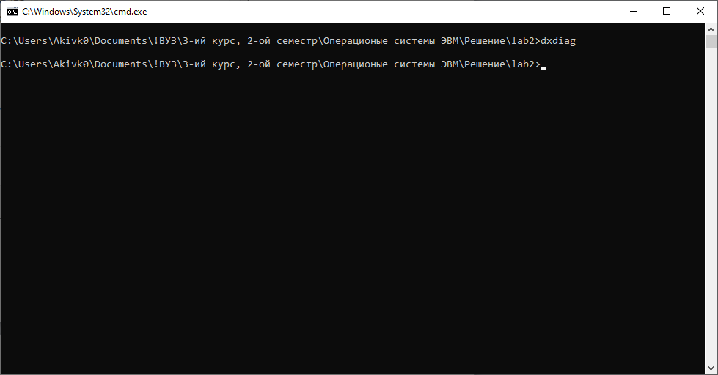
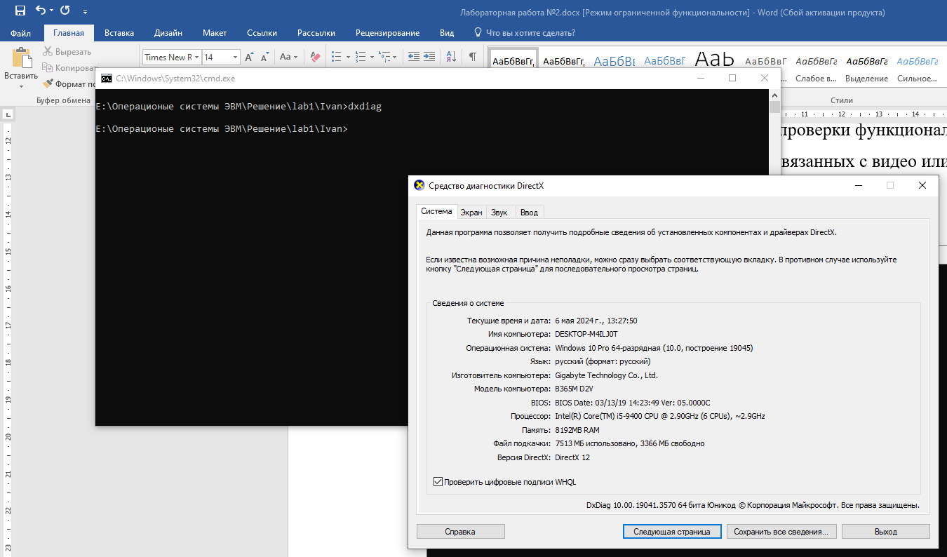

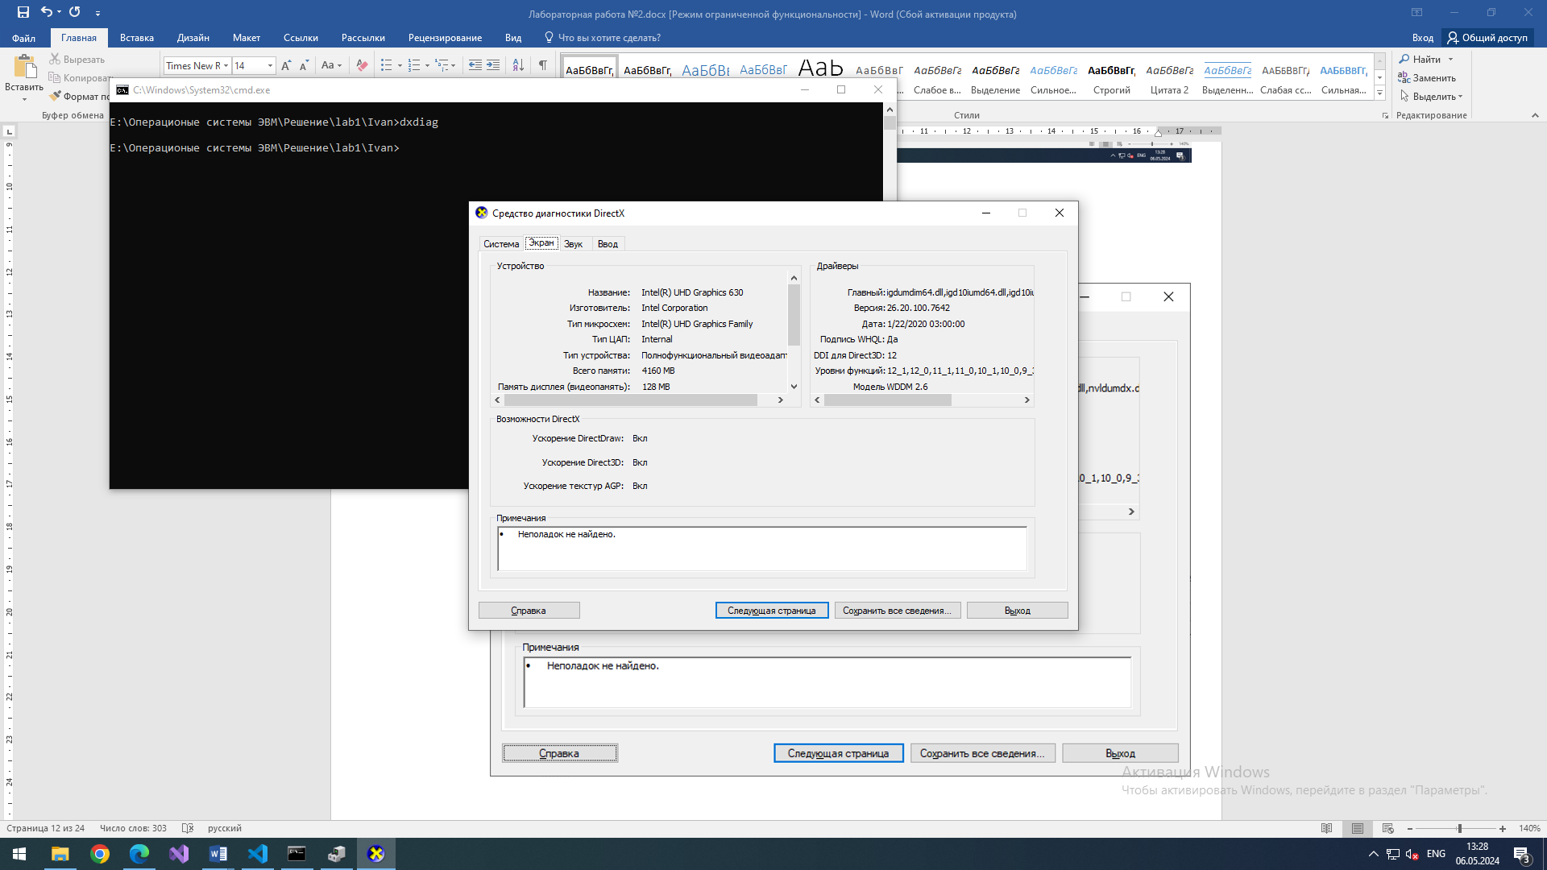

eventvwr.msc

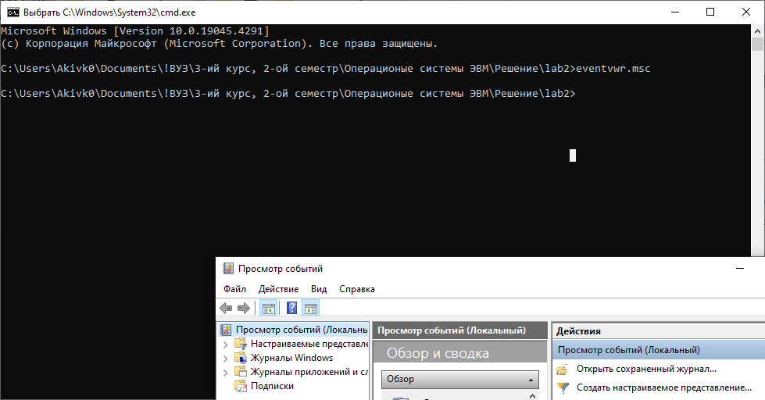

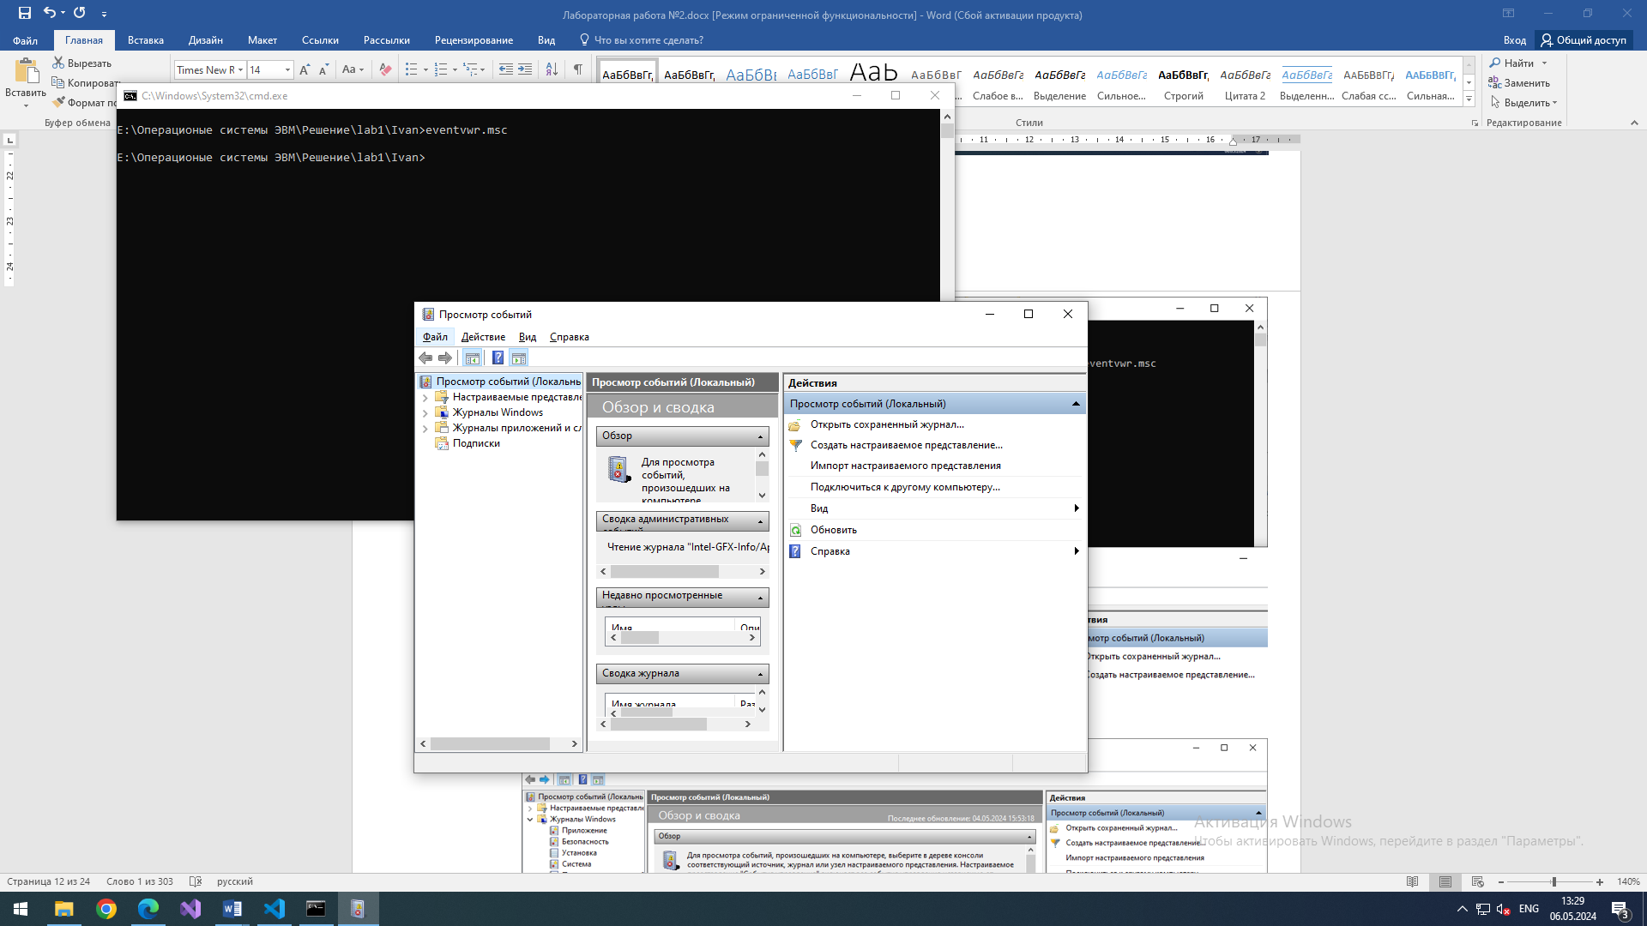

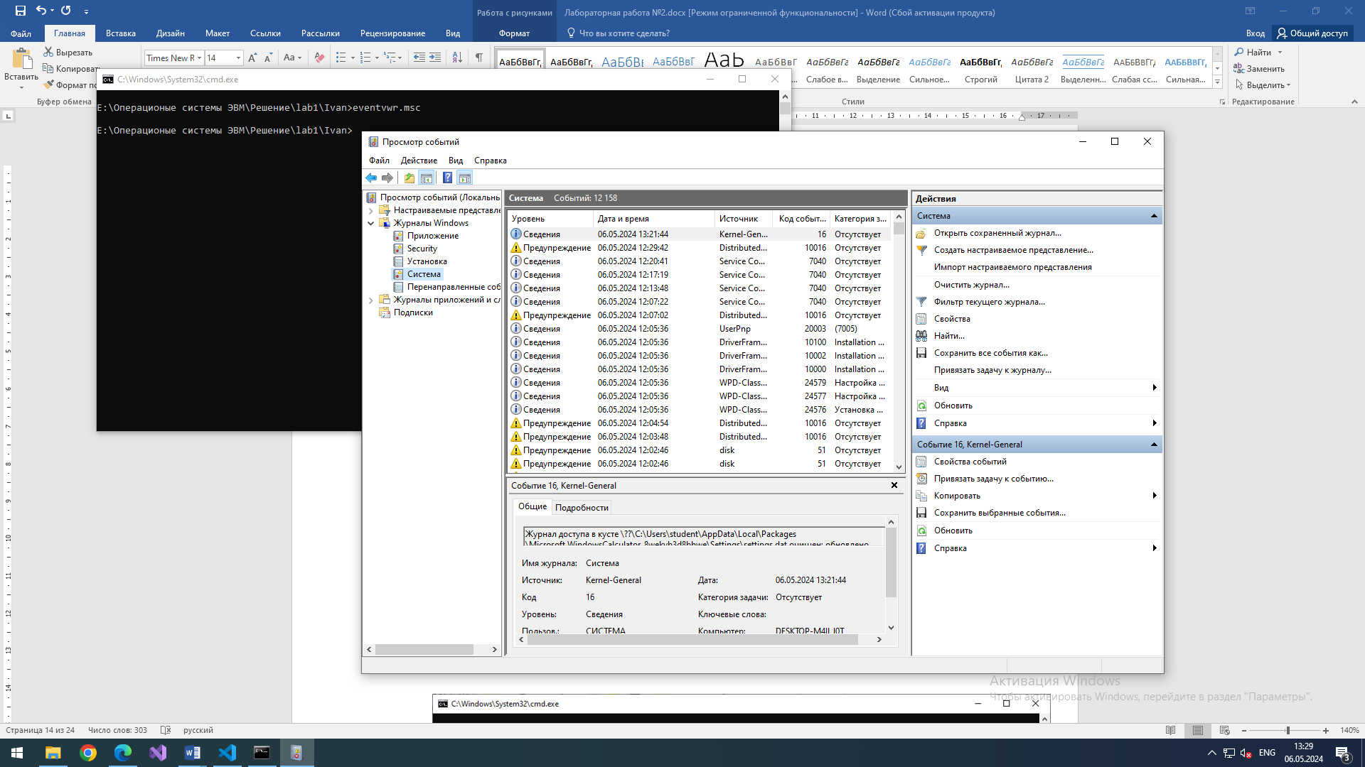

fsmgmt.msc

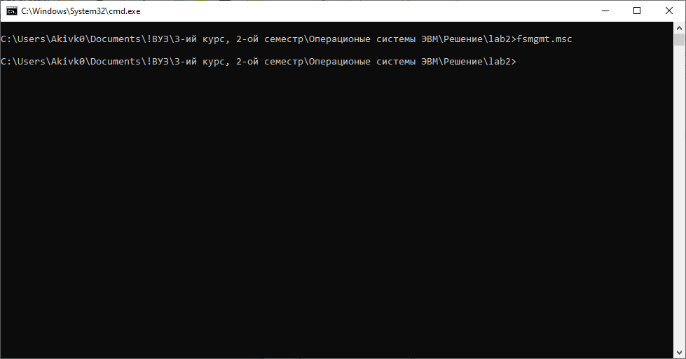

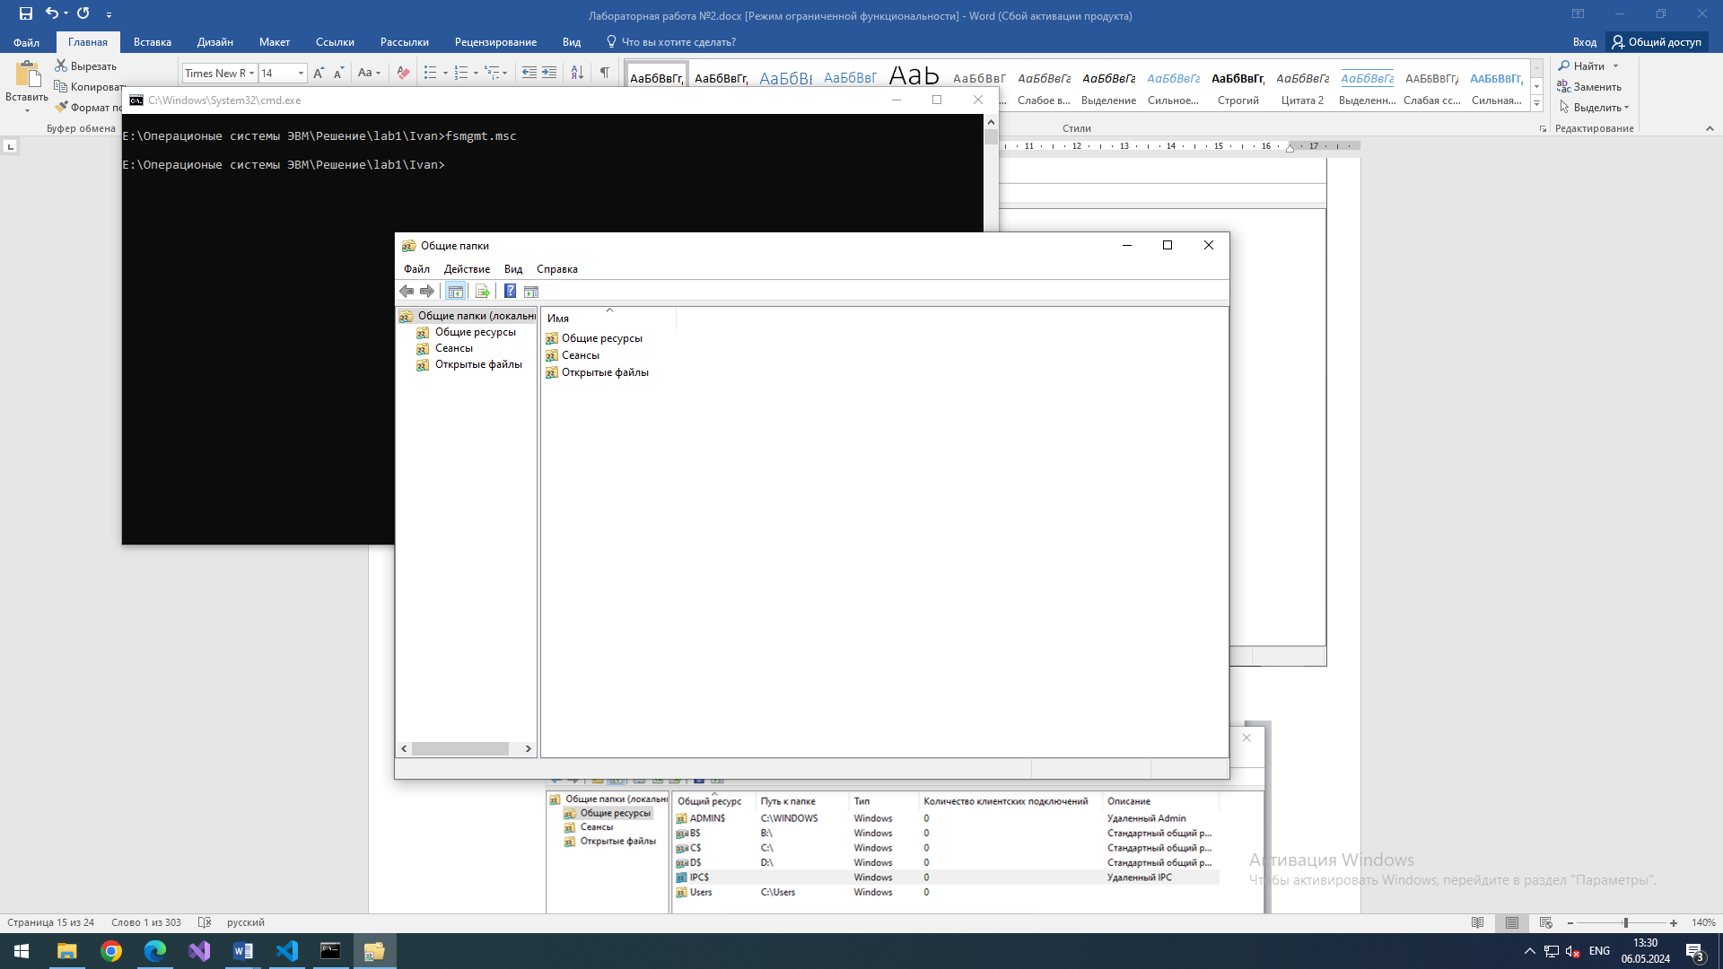

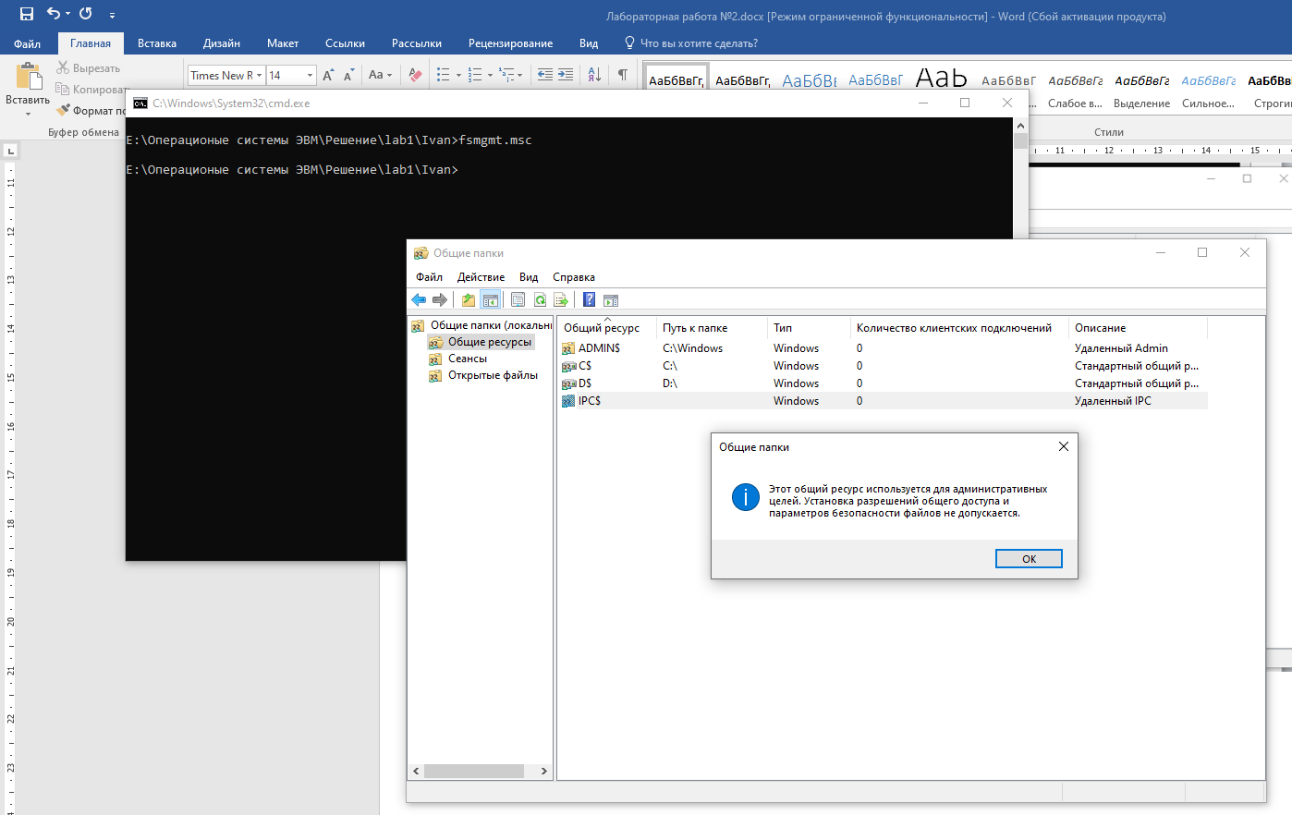

gpedit.msc

Редактор локальной групповой политики это отдельная MMC оснастка, которая по сути представляет собой графическую надстройку для удобного управления параметрами Windows в реестре. При изменении настроек какой-то политики, редактор сразу вносит изменения в связанный параметр реестра.

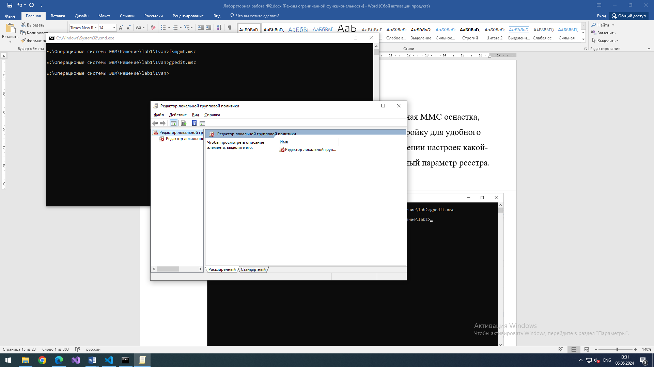

lusrmgr.msc

это инструмент, предназначенный для управления локальными пользователями и группами.

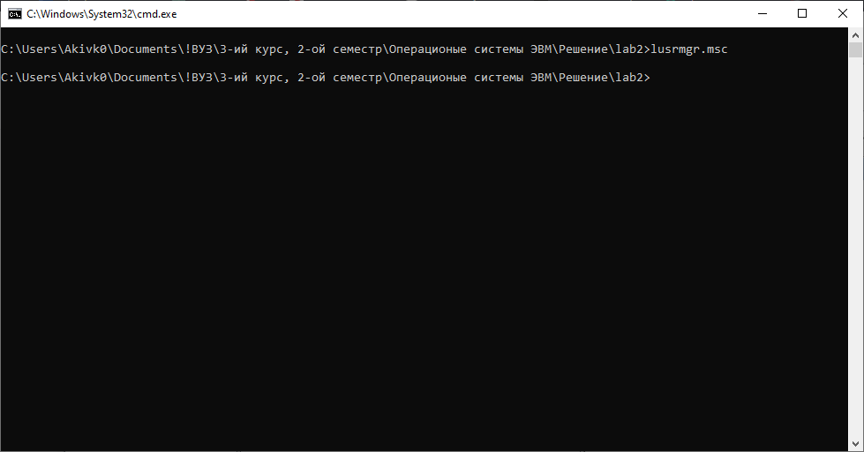

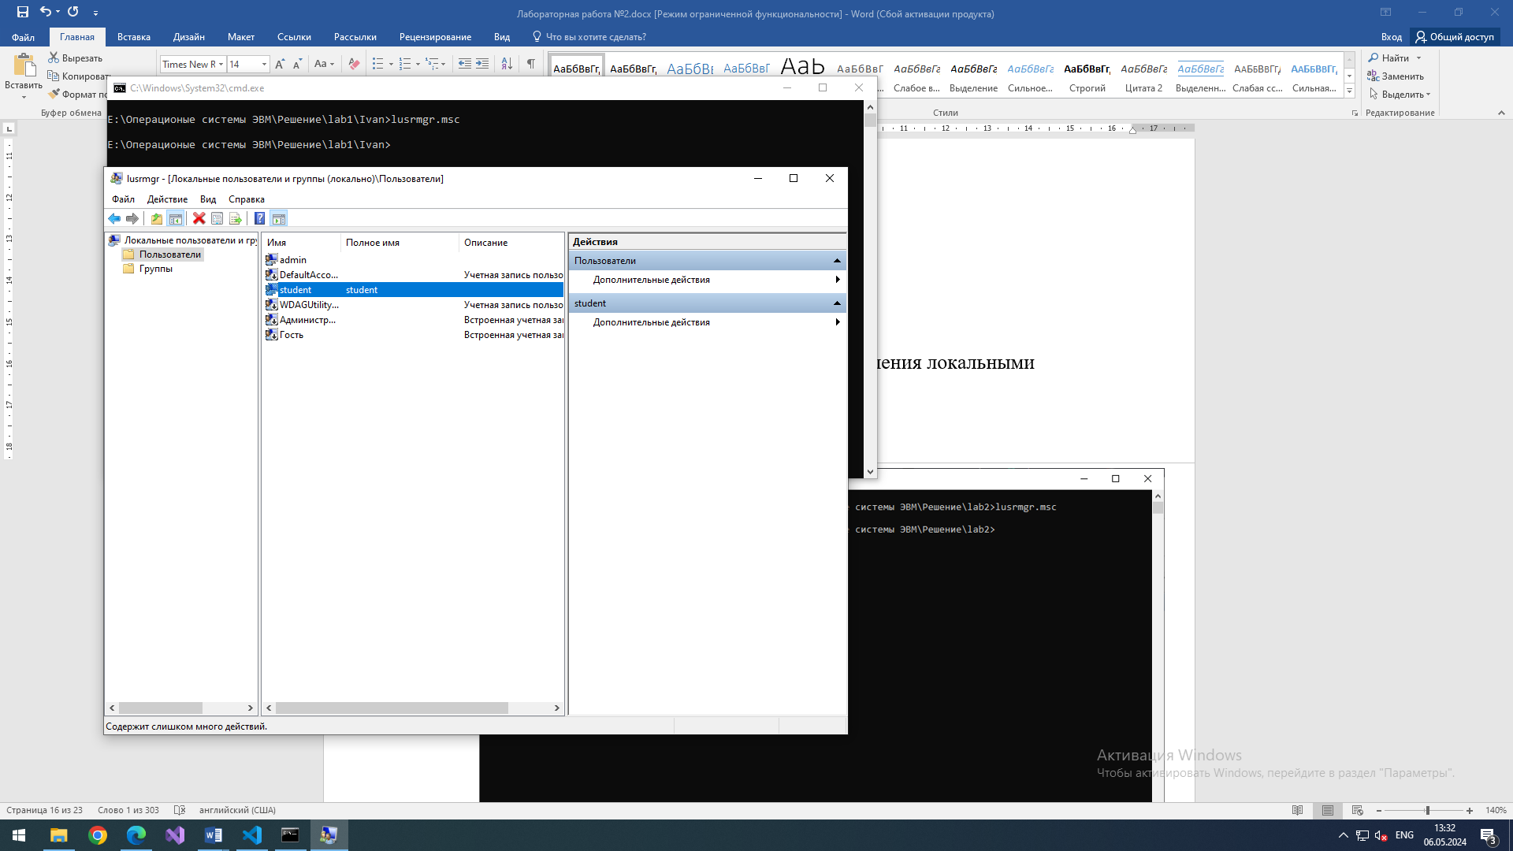

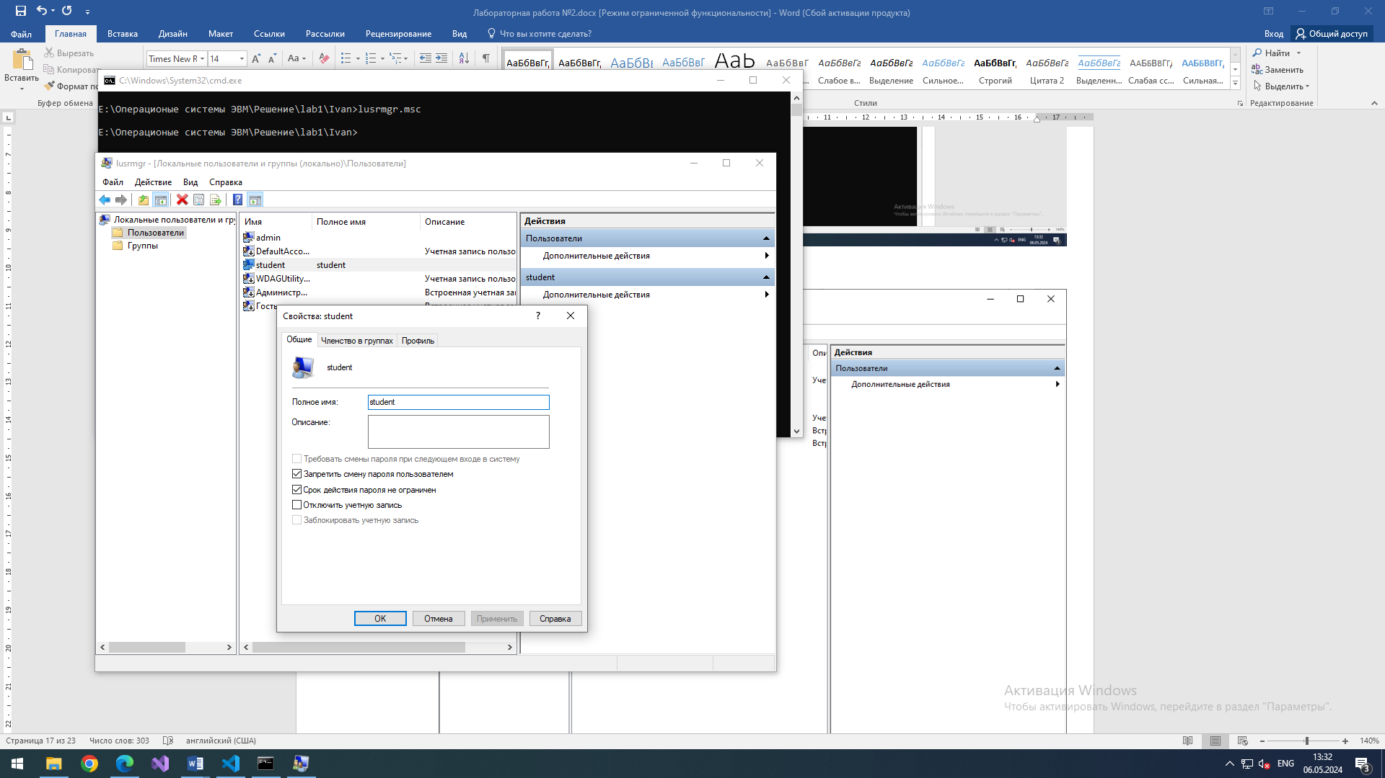

Mstsc

Подключение к удаленному рабочему столу

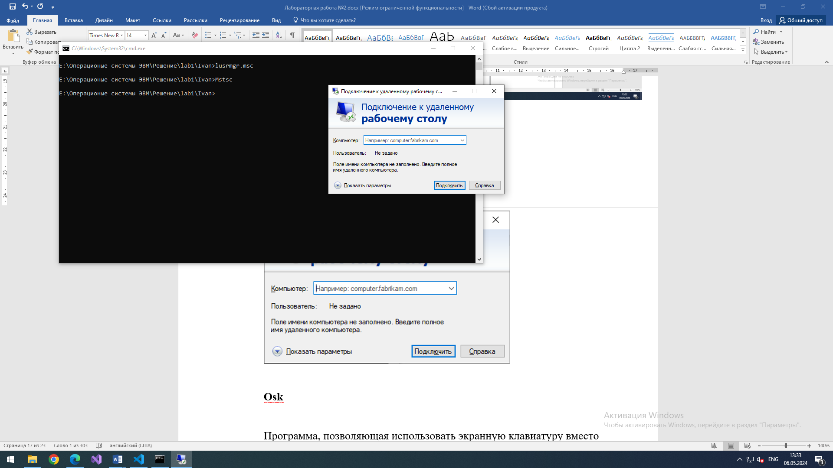

Osk

Программа, позволяющая использовать экранную клавиатуру вместо обычной клавиатуры для печати и ввода данных.

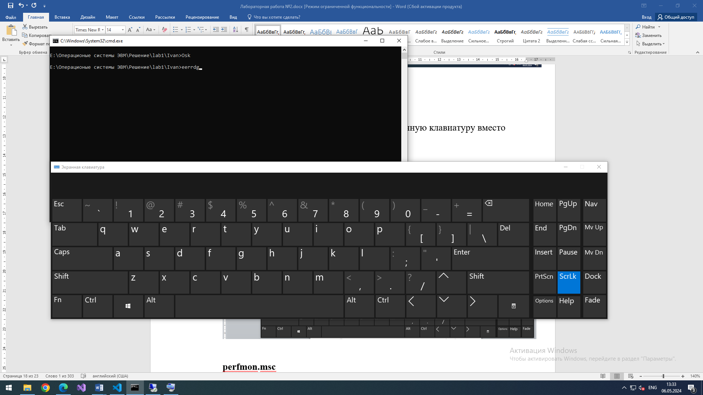

perfmon.msc

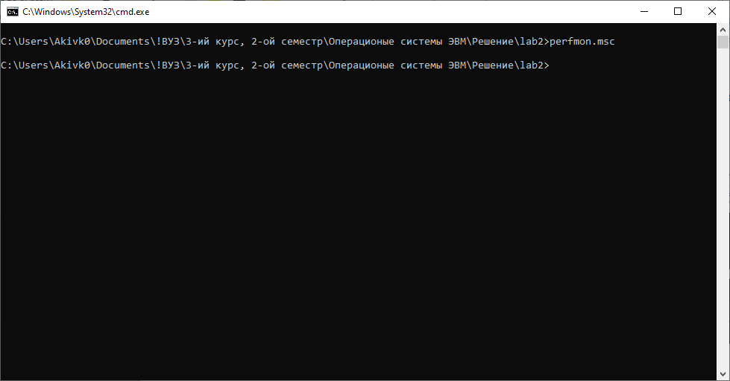

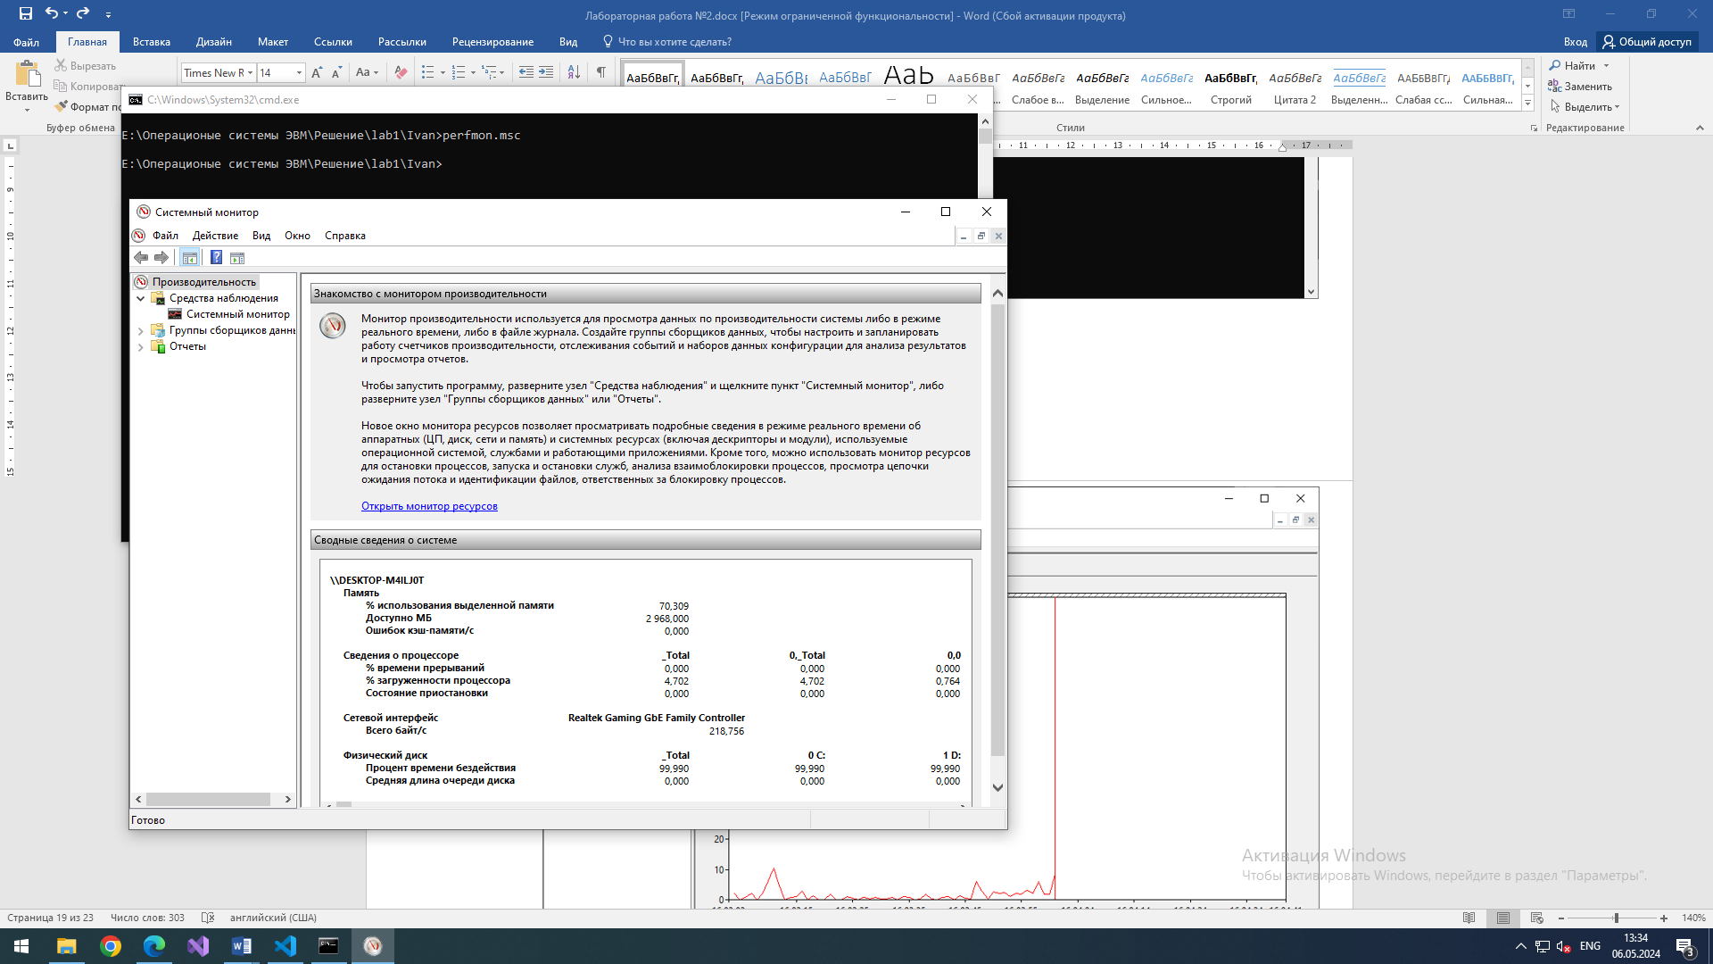

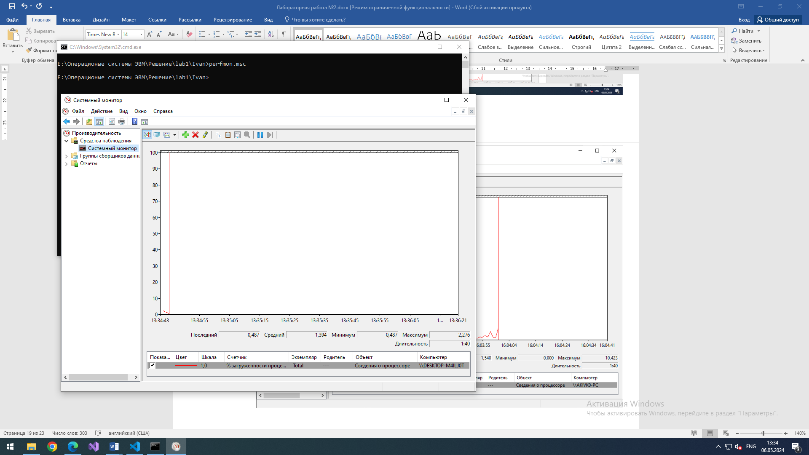

services.msc

Просмотр служб для отдельных пользователей в консоли служб Windows.

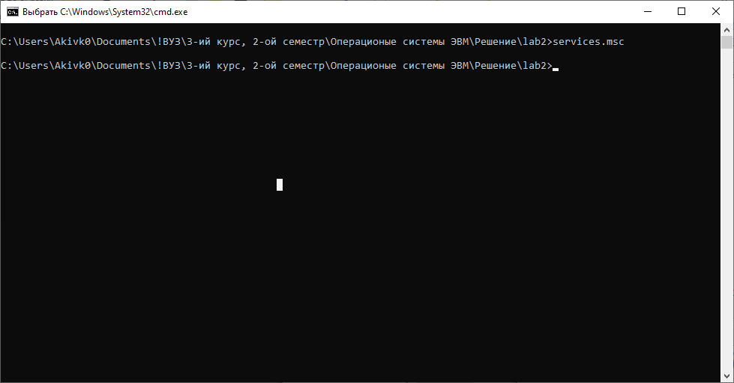

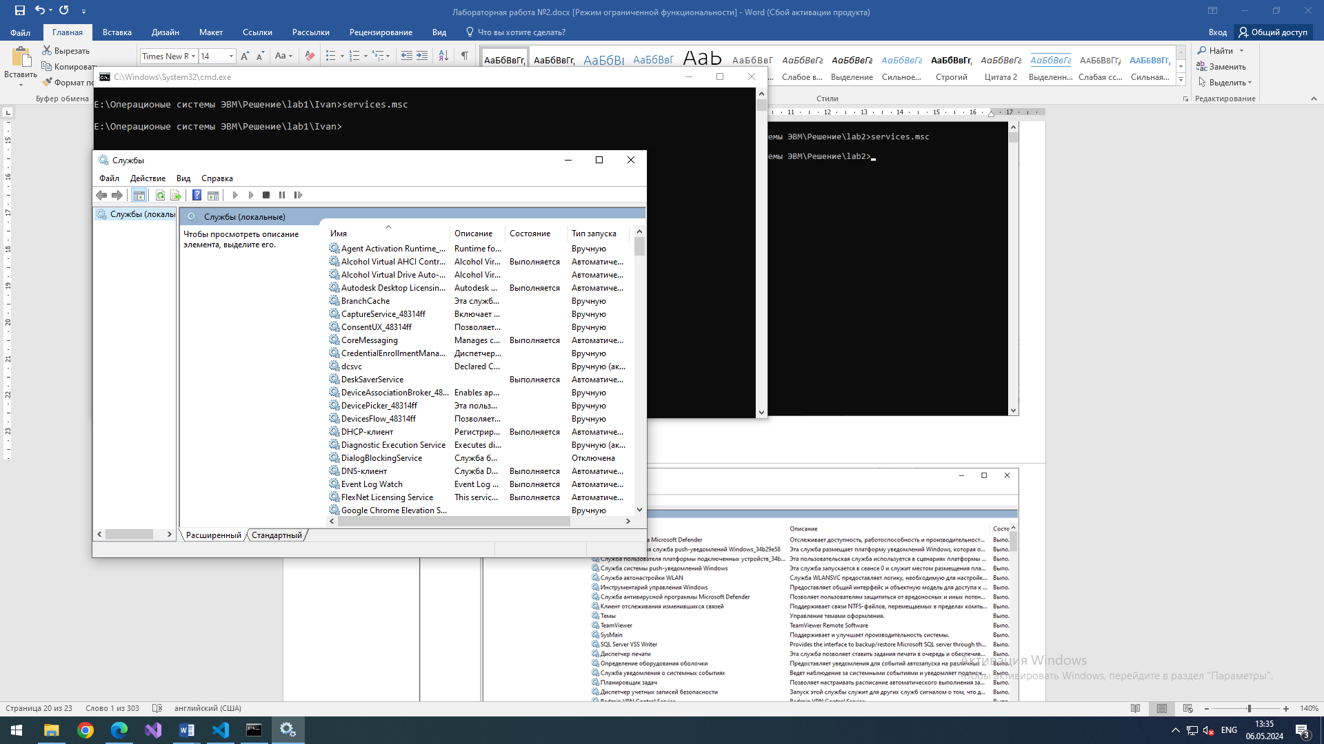

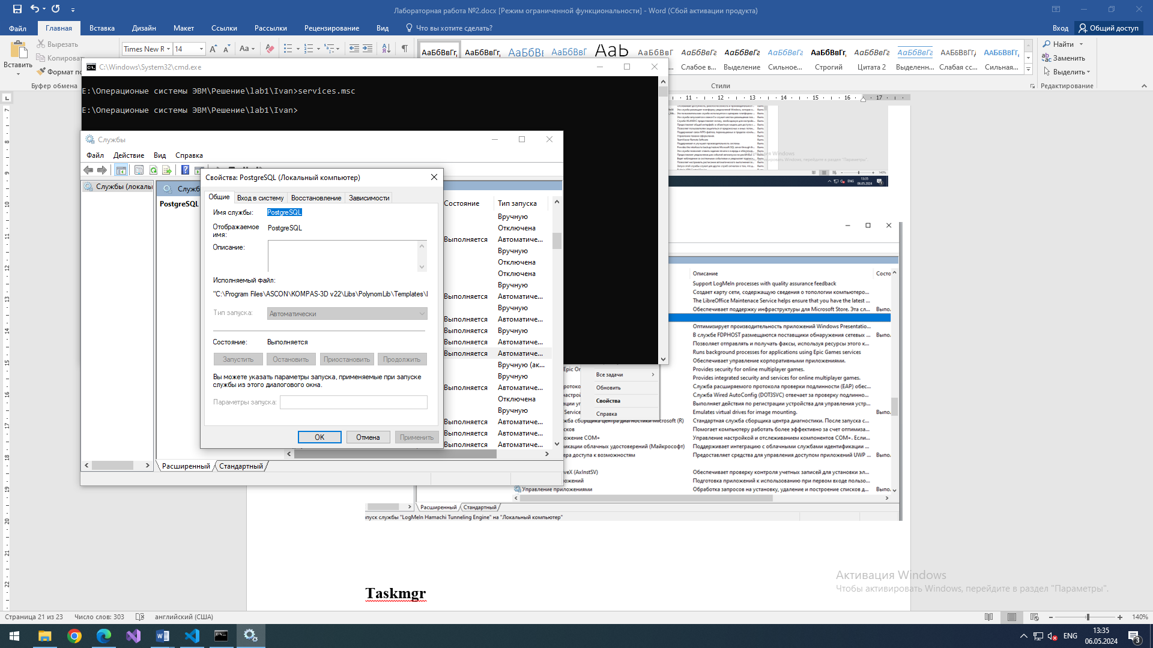

Taskmgr

Диспетчер задач Windows

